Voor alle junioren teams = JO19 t/m JO14

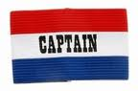
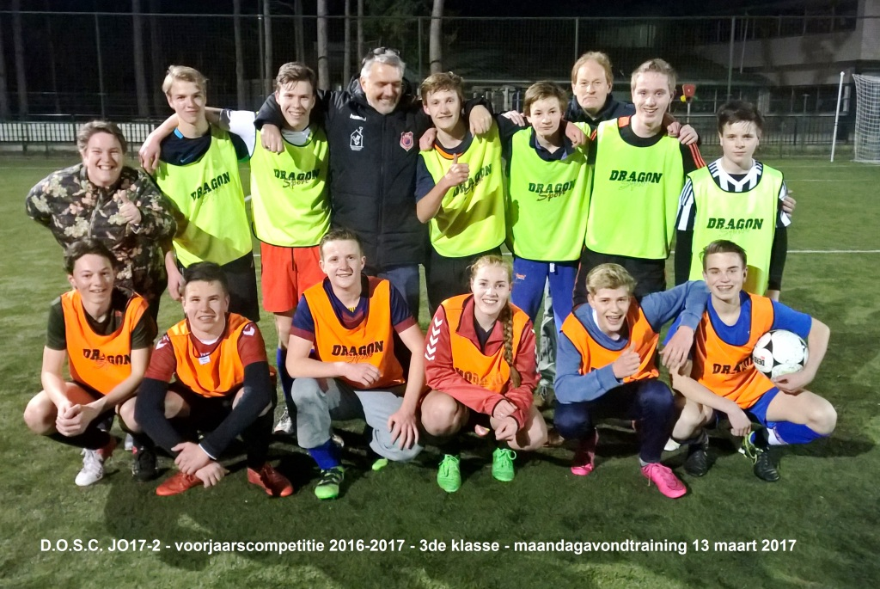

- Tr: warming-up leiden de hele week en op zaterdag bij wedstrijd
- Tr: samen met trainer organiseren van het materiaal (ophalen & opruimen)
- Tr: overlegt met trainer over tactiek voor komende wedstrijd
- VW: wedstrijdshirts uitdelen indien met teamtas wordt gewerkt
- VW: SPELhervattingen - welke speler wat bij wanneer VERTELLEN
- VW: overleg met onze DV welk doel eerst V
- VW: naar scheids voor de toss
- TW: alle minuten spelen (ALLEEN i.c.m. MAGIC SEVEN regels)
- TW: vult eventueel ANDERE positie in als dat noodzakelijk is
- TW: eventueel praat en overlegt met scheids bij blessures van teamgenoot
- TW: moedigt spelers aan die in een dip zitten
- TW & BB: helpt bij organiseren eigen hoekschoppen OMSINGELEN
- TW & BBT: organiseren vrije trappen tegen rond ons strafschopgebied
- NW: shake hands met grens & scheids en tegenstander
- NW: wedstrijd-APP = CONTROLE uitslag juist
- NW: eventueel wasbeurt van de teamkleding staat los van AV
Dit is een proef: (A) alleen als je je spelniveau haalt
(B) je rol is alleen geloofwaardig naar je teamgenoten als je zelf het goede voorbeeld geeft. (C) bij toerbeurt met de andere 2 aanvoerders

Hoe een aanvoerders kaartje te maken?

1. plaats de juiste teamfoto erin,
2. pas eventueel enkele van de 16 punten aan
3. print uit in 4-voud
4. knip op maat
5. plastificeer in A6 formaat
6. deel uit en mondelinge toelichting aan aanvoeder 1
7. idem aan aanvoerder 2
8. idem aan aanvoerder 3
9. 1 exemplaar voor jezelf als trainer / coach
10. gebruik tijdens alle wedstrijden (en trainingen).

Succes!

Met een enthousiaste voetbalgroet,
Basjan

Rol praktijkbegeleider D.O.S.C. Jeugdvoetbaltrainers (s2017-2018)
PvA "Lerend Voetballen, Presteren met Plezier"
Tel. 06 – 520 55 333
E-mail BMoVOETBAL@kpnmail.nl
Tweets http://twitter.com/bmovoetbal
Blog D.O.S.C. www.basjanmol.com/voetbal
Kenniscentrum www.trainerssite.nl
